Утверждено
постановлением Администрации
Тутаевского муниципального округа
от 10.07.2026 г. № 695-п

Проект внесения изменений в «Проект планировки с проектом межевания в его составе застройки коттеджного поселка в д. Брянцево Константиновского сельского поселения, Тутаевского района, Ярославской области»

2026 год

Содержание
№ п/п | Разделы проекта межевания | Номера листов
1 | 2 | 3
1 | Основная часть | 3
1.1 | Общая часть | 4
1.1.1 | Анализ существующего положения | 4
1.1.2 | Результаты работы | 5
1.2 | Наименование, основные характеристики земельных участков | 5
1.3 | Исходные данные для подготовки проекта межевания | 5
1.4 | Сведения об образуемых земельных участках и их частях | 6
1.5 | Координаты поворотных точек границ образуемого земельного участка | 8
1.6 | Заключение о соответствии разработанной документации требованиям законодательства о градостроительной деятельности | 10
1.7 | Архитектурно-планировочное решение | 11
1.8 | Схема межевания территории земельных участков, расположенных по адресу: деревня Брянцево, Тутаевский муниципальный округ, Ярославская область  согласно Генеральному плану Константиновского сельского поселения | 12
1.9 | Схема межевания территории земельных участков, расположенных по адресу: деревня Брянцево, Тутаевский муниципальный округ, Ярославская область  согласно Правилам землепользования и застройки Константиновского сельского поселения | 13
2 | Основная часть | 14
2.1 | Схема межевания территории земельных участков, расположенных по адресу: деревня Брянцево, Тутаевский муниципальный округ, Ярославская область | 15
3 | Материалы по обоснованию | 16
3.1 | Схема территории земельных участков, расположенных по адресу: деревня Брянцево, Тутаевский муниципальный округ, Ярославская область | 17

- Основная часть

  - Общая часть
Проект внесения изменений в «Проект планировки с проектом межевания в его составе застройки коттеджного поселка в д. Брянцево Константиновского сельского поселения, Тутаевского района, Ярославской области», утвержденный постановлением Администрации Тутаевского муниципального района от 22.04.2013 №171 разработан в виде отдельного документа в соответствии с постановлением Администрации Тутаевского муниципального округа № 506-п от 29.05.2026 года.
При разработке использовалась следующая нормативно-правовая база:
1. "Градостроительный кодекс Российской Федерации" от 29.12.2004г. №190-ФЗ (с изм. от 01.03.2025г.);
2. "Земельный кодекс Российской Федерации" от 25.10.2001г. №136-ФЗ (ред. от 20.03.2025г);
3. Федеральный закон от 24.07.2007г. №221-ФЗ "О государственном кадастре недвижимости" (с изменениями и дополнениями);
4. Федеральный закон от 08.11.2007 №257-ФЗ «Об автомобильных дорогах и о дорожной деятельности в Российской Федерации и о внесении изменений в отдельные законодательные акты Российской Федерации (ред. от 26.12.2024г);
5. Постановление Правительства РФ от 12.05.2017 №564 «Об утверждении Положения о составе и содержании проектов планировки территории, предусматривающих размещение одного или нескольких линейных объектов»;
6. Постановление Правительства Российской Федерации от 2 сентября 2009 года №717 «О нормах отвода земель для размещения автомобильных дорог и (или) объектов дорожного сервиса» (с изменениями и дополнениями);
7. Приказ Минстроя России от 25.04.2017 №740/пр «Об установлении случаев подготовки и требований к подготовке входящих в состав материалов по обоснованию проекта планировки территории схемы вертикальной планировки, инженерной подготовки и инженерной защиты территории (ред. от 21.09.2023г);
8. Свод правил СП 42.13330.2016 "СНиП 2.07.01-89*. Градостроительство. Планировка и застройка городских и сельских поселений" (актуализированная редакция);
9. Генеральный план Константиновского сельского поселения, утвержденный Решением Муниципального Совета городского поселения Тутаев от 24.06.2021 № 120-г.
10. Правила землепользования и застройки Константиновского сельского поселения Тутаевского района Ярославской области, утвержденные Решением Муниципального Совета городского поселения Тутаев от 29.05.2025 № 26-г.
11. Требования государственных стандартов, соответствующих норм, правил и иных документов.
    - Анализ существующего положения
В настоящее время территория имеет кадастровое деление, согласно проекту планировки, с проектом межевания, в его составе застройки коттеджного поселка в д. Брянцево Константиновского сельского поселения, Тутаевского района, Ярославской области, утвержденному постановлением Администрации Тутаевского муниципального района от 22.04.2013 №171. земельные участки частично используются и застроены в соответствии с видом разрешенного использования.
Согласно Правилам землепользования и застройки Константиновского сельского поселения Тутаевского муниципального района Ярославской области №121-г от 26.06.2021 (в редакции №26 от 29.05.2025).
Жилая застройка решена небольшими кварталами с размещением в них индивидуальных жилых домов с приусадебными земельными участками. Площади земельных участков колеблются в пределах от 1000 до 1500 м2. Средняя площадь земельных участков – 1200м2.
Количество индивидуальных жилых домов с приусадебными участками – 249.
Также в составе проекта предусмотрено размещение детского дошкольного учреждения, физкультурно-спортивного центра, торгового центра.

1.1.2 Проектные предложения
Проектом предлагается внести изменения в проект планировки с проектом межевания, увеличив жилую зону. Земельные участки с кадастровыми номерами 76:15:021501:2166, 76:15:021501:2163, 76:15:021501:2165, 76:15:021501:2164, 76:15:021501:817, 76:15:021501:816, 76:15:021501:815, 76:15:021501:485, путем раздела на 15 земельных участков, отнести к жилой зоне с видом разрешенного использования «индивидуальное жилищное строительство».
Детское дошкольное учреждение не предусматривать, ввиду наличия на территории п. Константиновский и п. Фоминское трех детских дошкольных учреждений, находящихся в 10 км. Не предусматривать спортивно-оздоровительный комплекс, так как на территории коттеджного поселка предусмотрены открытые спортивные площадки. В комплексе со спортивными площадками жилых кварталов, эти сооружения удовлетворяют необходимые потребности в спортивных сооружениях. На территории г. Тутаева в 13 км от д. Брянцево имеется бассейн, а также несколько физкультурно-спортивных центров, в том числе ледовая арена. В 25 км находится г. Ярославль с полной инфраструктурой.
  - Наименование, основные характеристики земельных участков
Согласно ГП и ПЗиЗ КСП формируемые земельные участки с условными номерами 76:15:021501:ЗУ1, 76:15:021501:ЗУ2 – 76:15:021501:ЗУ11 расположены в зоне застройки индивидуальными жилыми домами, формируется из земельных участков с кадастровыми номерами 76:15:021501:817, 76:15:021501:816, 76:15:021501:815, 76:15:021501:485 путем их раздела. Вид разрешенного использования образуемых земельных участков – «Для индивидуального жилищного строительства (2.1)», кроме земельного участка 76:15:021501:ЗУ11 – вид разрешенного использования «земельные участки (территории) общего пользования (12.0)».
Земельным участкам с кадастровыми номерами 76:15:021501:2166, 76:15:021501:2163, 76:15:021501:2165, 76:15:021501:2164 присвоить вид разрешенного использования – «Для индивидуального жилищного строительства (2.1)». Границы земельных участков с кадастровыми номерами 76:15:021501:2166, 76:15:021501:2163, 76:15:021501:2165, 76:15:021501:2164 не меняются.
Межевание территории осуществляется применительно к территории, расположение которой предусмотрено проектом в границах кадастровых кварталов 76:15:021501.
Границы существующих земель земельных участков изменяются в соответствии с проектом.
Образуемые земельные участки имеют непосредственный доступ к земельным участкам территории общего пользования.

  - Исходные данные для подготовки проекта межевания
№ п/п | Наименование документа | Реквизиты документа
1 | Правила землепользования и застройки Константиновского сельского поселения Тутаевского муниципального района Ярославской области | утвержден Решением Муниципального Совета Тутаевского муниципального района Ярославской области от 29.05.2025 № 26-г
2 | Генеральный план Константиновского сельского поселения Тутаевского района Ярославской области | утвержденный Решением Муниципального Совета Тутаевского муниципального района от 24.06.2021 № 120-г.
3 | Сведения государственного кадастра недвижимости (ГКН) о земельных участках, границы которых установлены в соответствии с требованиями земельного законодательства | КПТ
4 | Постановление Администрации ТМО | № 506-п от 29.05.2026 года

  - Сведения об образуемых земельных участках и их частях

№ п/п | Номер земельного участка | Номер сущ. кадастрового квартала | Площадь участка в соответствии с проектом межевания, м2. | Сведения о правах | Категория земель | Вид разрешенного использования в соответствии с проектом межевания | Местоположение земельного участка
1 | 2 | 3 | 4 | 5 | 6 | 7 | 8
1 | 76:15:021501:ЗУ1 | 76:15:021501 | 1675 | Сведения отсутст-  вуют | Земли населенных пунктов | Для индивидуального жилищного строительства | Ярославская область, Тутаевский муниципальный округ,  д. Брянцево
2 | 76:15:021501:ЗУ2 | 76:15:021501 | 1772 | Сведения отсутст-  вуют | Земли населенных пунктов | Для индивидуального жилищного строительства | Ярославская область, Тутаевский муниципальный округ,  д. Брянцево
3 | 76:15:021501:ЗУ3 | 76:15:021501 | 1624 | Сведения отсутст-  вуют | Земли населенных пунктов | Для индивидуального жилищного строительства | Ярославская область, Тутаевский муниципальный округ,  д. Брянцево
4 | 76:15:021501:ЗУ4 | 76:15:021501 | 1327 | Сведения отсутст-  вуют | Земли населенных пунктов | Для индивидуального жилищного строительства | Ярославская область, Тутаевский муниципальный округ,  д. Брянцево
5 | 76:15:021501:ЗУ5 | 76:15:021501 | 855 | Сведения отсутст-  вуют | Земли населенных пунктов | Для индивидуального жилищного строительства | Ярославская область, Тутаевский муниципальный округ,  д. Брянцево
6 | 76:15:021501:ЗУ6 | 76:15:021501 | 855 | Сведения отсутст-  вуют | Земли населенных пунктов | Для индивидуального жилищного строительства | Ярославская область, Тутаевский муниципальный округ,  д. Брянцево
7 | 76:15:021501:ЗУ7 | 76:15:021501 | 720 | Сведения отсутст-  вуют | Земли населенных пунктов | Для индивидуального жилищного строительства | Ярославская область, Тутаевский муниципальный округ,  д. Брянцево
8 | 76:15:021501:ЗУ8 | 76:15:021501 | 720 | Сведения отсутст-  вуют | Земли населенных пунктов | Для индивидуального жилищного строительства | Ярославская область, Тутаевский муниципальный округ,  д. Брянцево
9 | 76:15:021501:ЗУ9 | 76:15:021501 | 1104 | Сведения отсутст-  вуют | Земли населенных пунктов | Для индивидуального жилищного строительства | Ярославская область, Тутаевский муниципальный округ,  д. Брянцево
10 | 76:15:021501:ЗУ10 | 76:15:021501 | 1103 | Сведения отсутст-  вуют | Земли населенных пунктов | Для индивидуального жилищного строительства | Ярославская область, Тутаевский муниципальный округ,  д. Брянцево
11 | 76:15:021501:ЗУ11 | 76:15:021501 | 1182 | Сведения отсутст-  вуют | Земли населенных пунктов | Земельные участки (территории) общего пользования | Ярославская область, Тутаевский муниципальный округ,  д. Брянцево
12 | 76:15:021501:2163:ЗУ12 | 76:15:021501 | 1131 | Сведения отсутст-  вуют | Земли населенных пунктов | Для индивидуального жилищного строительства | Ярославская область, Тутаевский муниципальный округ,  д. Брянцево
13 | 76:15:021501:2165:ЗУ13 | 76:15:021501 | 1131 | Сведения отсутст-  вуют | Земли населенных пунктов | Для индивидуального жилищного строительства | Ярославская область, Тутаевский муниципальный округ,  д. Брянцево
14 | 76:15:021501:2164:ЗУ14 | 76:15:021501 | 902 | Сведения отсутст-  вуют | Земли населенных пунктов | Для индивидуального жилищного строительства | Ярославская область, Тутаевский муниципальный округ,  д. Брянцево
15 | 76:15:021501:2166:ЗУ15 | 76:15:021501 | 903 | Сведения отсутст-  вуют | Земли населенных пунктов | Для индивидуального жилищного строительства | Ярославская область, Тутаевский муниципальный округ,  д. Брянцево

Возможные способы образования земельных участков с условными кадастровыми номерами 76:15:021501:ЗУ1, 76:15:021501:ЗУ2: формируются путем раздела земельного участка с кадастровым номером 76:15:021501:485.
Возможные способы образования земельных участков с условными кадастровыми номерами 76:15:021501:ЗУ3, 76:15:021501:ЗУ4: формируются путем раздела земельного участка с кадастровым номером 76:15:021501:815.
Возможные способы образования земельных участков с условными кадастровыми номерами 76:15:021501:ЗУ5, 76:15:021501:ЗУ6, 76:15:021501:ЗУ7, 76:15:021501:ЗУ8: формируются путем раздела земельного участка с кадастровым номером 76:15:021501:816.
Возможные способы образования земельных участков с условными кадастровыми номерами 76:15:021501:ЗУ9, 76:15:021501:ЗУ10, 76:15:021501:ЗУ11: формируются путем раздела земельного участка с кадастровым номером 76:15:021501:817.

Перечень и сведения о площади образуемых земельных участков, которые будут отнесены к территориям общего пользования или имуществу общего пользования, в том числе в отношении которых предполагаются резервирование и (или) изъятие для государственных или муниципальных нужд: резервирование и (или) изъятие земельных участков для государственных или муниципальных нужд не требуется.

Целевое назначение лесов, вид (виды) разрешенного использования лесного участка, количественные и качественные характеристики лесного участка, сведения о нахождении лесного участка в границах особо защитных участков лесов (в случае, если подготовка проекта межевания территории осуществляется в целях определения местоположения границ образуемых и (или) изменяемых лесных участков): в цели подготовки проекта межевания территории не входит определение местоположения границ, образуемых и изменяемых лесных участков.

  - Координаты поворотных точек границ
образуемого земельного участка

№ точки | Координаты
№ точки | Х | Y
Участок с к.н. 76:15:021501:ЗУ1
1 | 393420.90 | 1315215.79
2 | 393431.36 | 1315224.95
3 | 393391.15 | 1315269.49
4 | 393368.58 | 1315249.73
5 | 393396.28 | 1315218.09
1 | 393420.90 | 1315215.79
Участок с к.н. 76:15:021501:ЗУ2
1 | 393431.36 | 1315224.95
2 | 393453.24 | 1315244.11
3 | 393413.72 | 1315289.25
4 | 393391.15 | 1315269.49
1 | 393431.36 | 1315224.95
Участок с к.н. 76:15:021501:ЗУ3
1 | 393468.95 | 1315268.73
2 | 393432.38 | 1315308.42
3 | 393413.72 | 1315289.25
4 | 393453.24 | 1315244.11
5 | 393456.42 | 1315240.50
6 | 393461.91 | 1315243.49
7 | 393460.46 | 1315256.51
1 | 393468.95 | 1315268.73
Участок с к.н. 76:15:021501:ЗУ4
1 | 393468.95 | 1315268.73
2 | 393472.52 | 1315273.87
3 | 393482.20 | 1315292.01
4 | 393451.04 | 1315327.60
5 | 393432.38 | 1315308.42
1 | 393468.95 | 1315268.73
Участок с к.н. 76:15:021501:ЗУ5
1 | 393439.41 | 1315336.02
2 | 393419.86 | 1315358.32
3 | 393399.88 | 1315340.82
4 | 393416.00 | 1315315.52
1 | 393439.41 | 1315336.02
Участок с к.н. 76:15:021501:ЗУ6
1 | 393399.88 | 1315340.82
2 | 393379.90 | 1315323.32
3 | 393392.58 | 1315295.01
4 | 393416.00 | 1315315.52
1 | 393399.88 | 1315340.82
Участок с к.н. 76:15:021501:ЗУ7
1 | 393419.86 | 1315358.32
2 | 393400.32 | 1315380.63
3 | 393383.76 | 1315366.13
4 | 393399.88 | 1315340.82
1 | 393419.86 | 1315358.32
Участок с к.н. 76:15:021501:ЗУ8
1 | 393383.76 | 1315366.13
2 | 393367.21 | 1315351.63
3 | 393379.90 | 1315323.32
4 | 393399.88 | 1315340.82
1 | 393383.76 | 1315366.13
Участок с к.н. 76:15:021501:ЗУ9
1 | 393361.44 | 1315278.34
2 | 393381.29 | 1315285.13
3 | 393363.55 | 1315323.80
4 | 393334.30 | 1315318.82
1 | 393361.44 | 1315278.34
Участок с к.н. 76:15:021501:ЗУ10
1 | 393343.40 | 1315272.18
2 | 393361.44 | 1315278.34
3 | 393334.30 | 1315318.82
4 | 393307.14 | 1315314.18
1 | 393343.40 | 1315272.18
Участок с к.н. 76:15:021501:ЗУ11
1 | 393353.02 | 1315346.77
2 | 393295.86 | 1315327.25
3 | 393307.14 | 1315314.18
4 | 393334.30 | 1315318.82
5 | 393363.55 | 1315323.80
1 | 393353.02 | 1315346.77

1.6 Заключение о соответствии разработанной документации
требованиям законодательства о градостроительной деятельности
Документация по межеванию территории выполнена на основании правил землепользования и застройки в соответствии с требованиями технических регламентов, нормативов градостроительного проектирования, градостроительных регламентов с учетом границ зон с особыми условиями использования территорий.
На территории образуемого земельного участка не расположены: особо охраняемые природные территории, границы территорий объектов культурного наследия, границы лесничеств, лесопарков, участковых лесничеств, лесных кварталов, лесотаксационных выделов и частей лесотаксационных выделов.

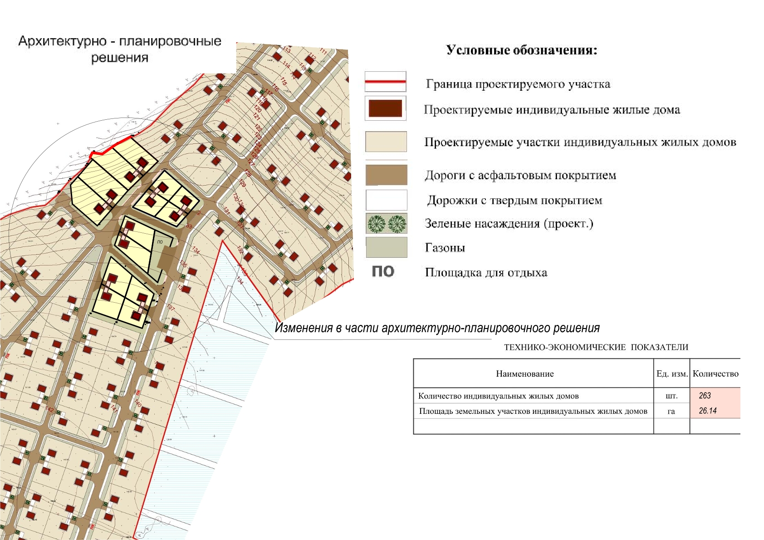
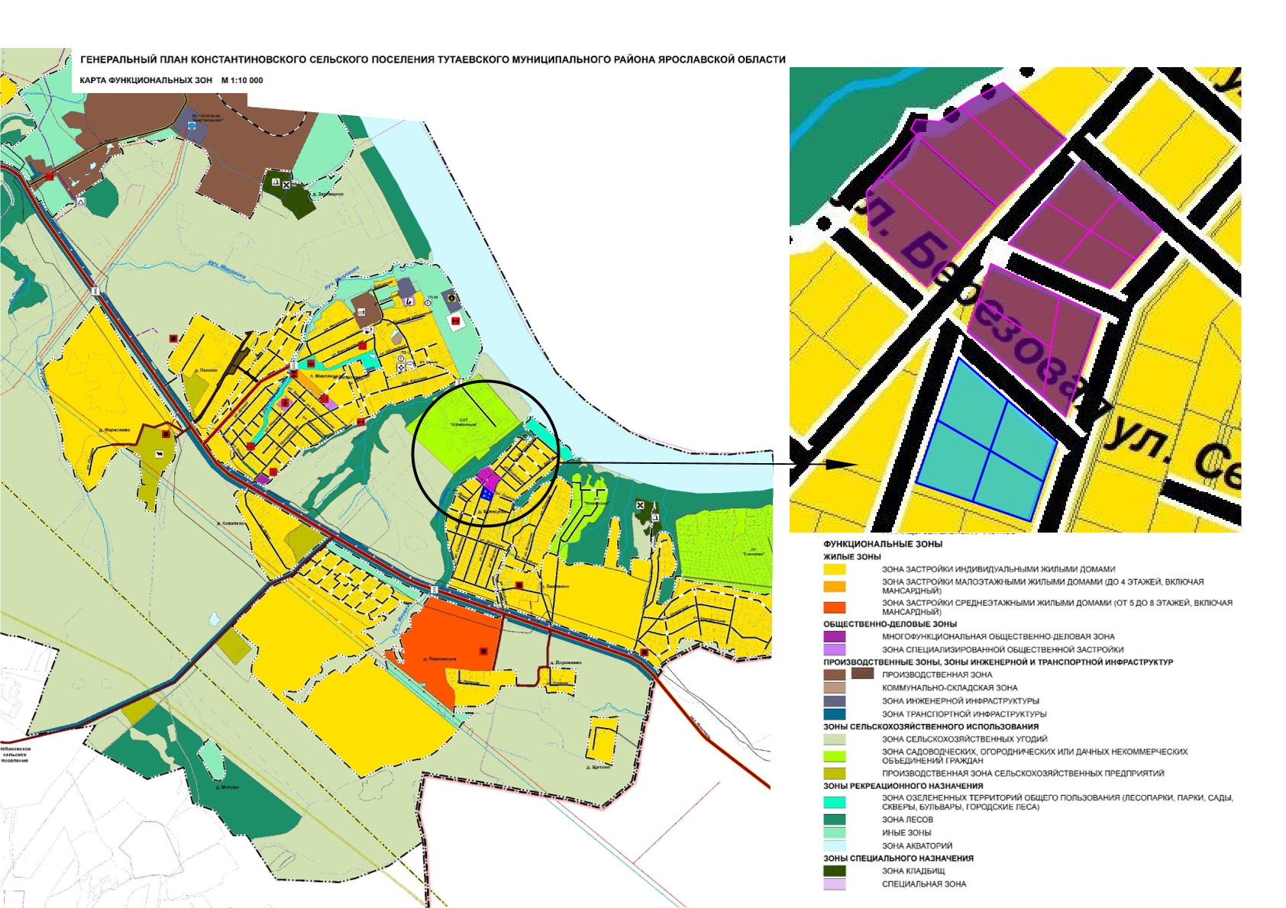
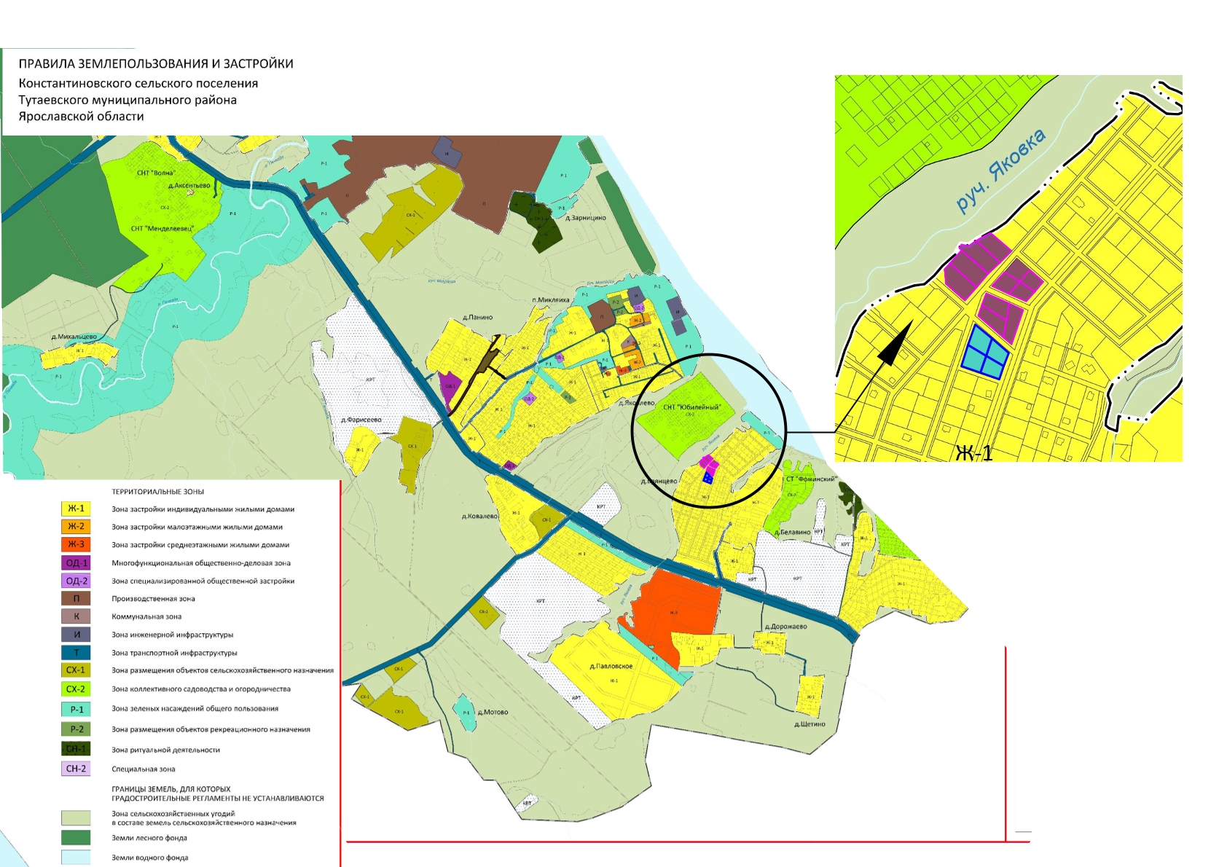

2. Основная часть

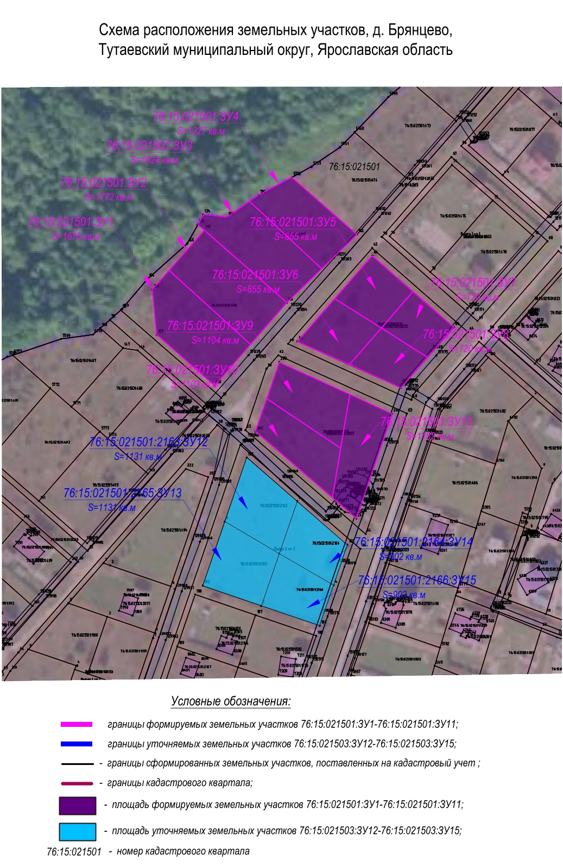

3. Материалы по обоснованию

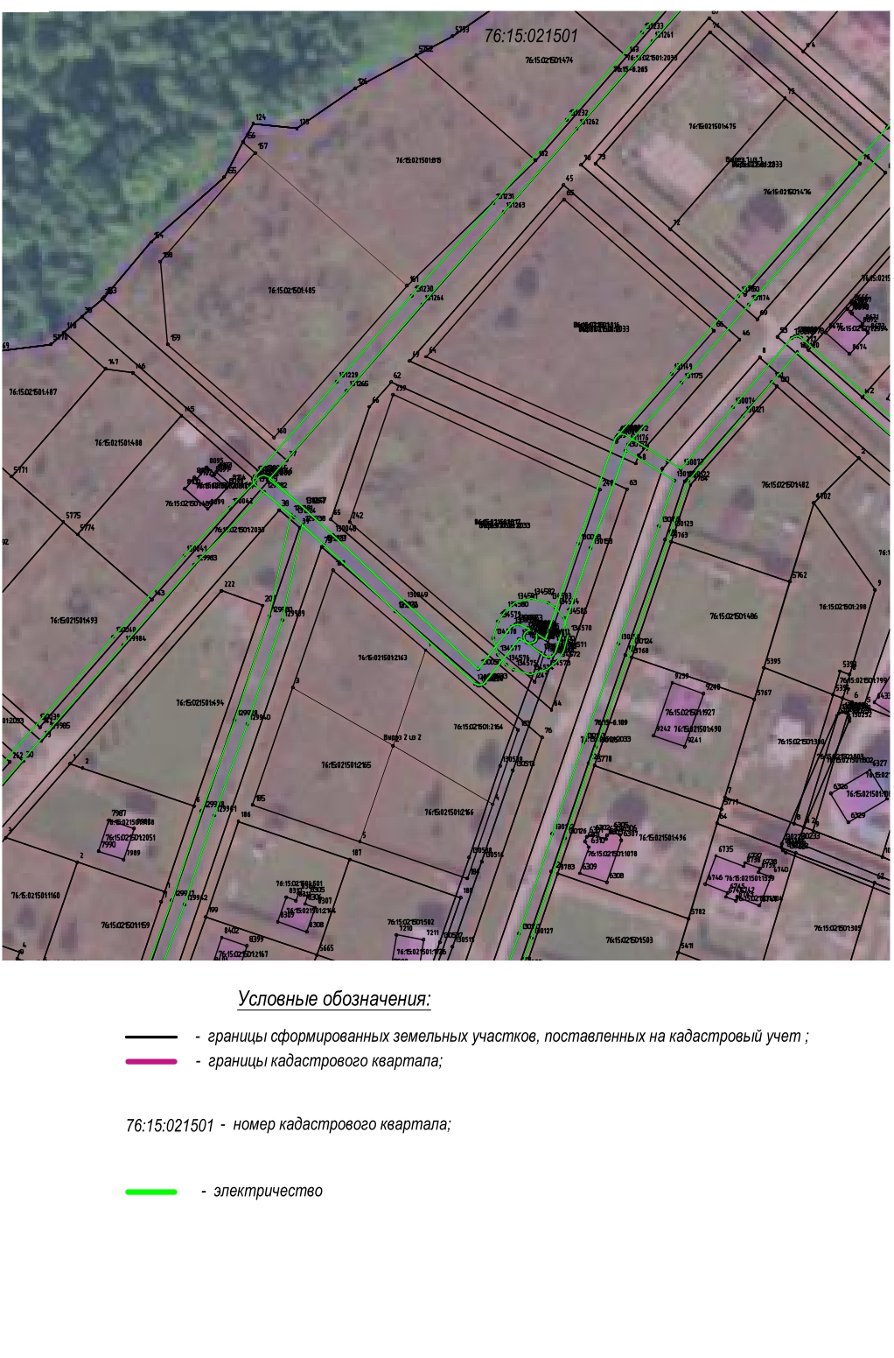

Местоположение существующих объектов капитального строительства: на формируемом земельном участке с условным кадастровым номером 76:15:021501:ЗУ11 расположены:
- 76:15-6.541 – ЗОУИТ: охранная зона ТП160;
- 76:15-6.220 – ЗОУИТ: охранная зона ВЛ 0,4 кВ №2 ТП160;
- 76:15-6.101 – ЗОУИТ: охранная зона ВЛ 0,4 кВ №3 ТП160;
- 76:15-6.108 – ЗОУИТ: охранная зона ВЛ 0,4 кВ №5 ТП160

Границы особо охраняемых природных территорий: на территории формируемого земельного участка особо охраняемых природных территорий не расположено. Разработка схемы границ особо охраняемых природных территорий не требуется.

Границы территорий объектов культурного наследия: на территории формируемого земельного участка объектов культурного наследия не выявлено.

Границы лесничеств, участковых лесничеств, лесных кварталов, лесотаксационных выделов или частей лесотаксационных выделов: границы лесничеств, участковых лесничеств, лесных кварталов, лесотаксационных выделов или частей лесотаксационных выделов на территории формируемого земельного участка не расположены.

